1.实现Form认证
打开 Web.config文件，在System.Web部分，找到Authentication的子标签。如果不存在此标签，就在文件中添加Authentication标签。
设置Authentication的Mode为Forms，loginUrl设置为”Login”方法的URL
<authentication mode="Forms">
<forms loginUrl="~/Account/Login"></forms>
</authentication>

2.让Action 方法更安全--改造某些需要登录才能用的方法
在 某些 action 方法中添加认证属性 [Authorize].
例如 index
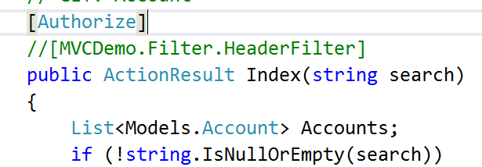

3改造action--login

（1）在accountcontroller里添加引用
using System.Web.Security;
（2）在login里增加保存验证状态的语句
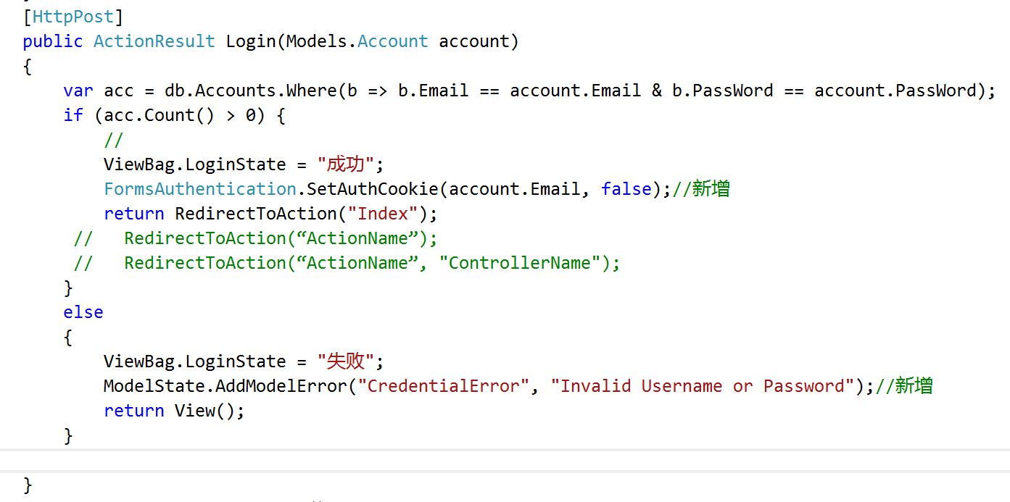

4.在View 中显示信息

打开Login View，在 @Html.BeginForm前面 添加以下代码-显示错误信息
@Html.ValidationMessage("CredentialError", new {style="color:red;" })

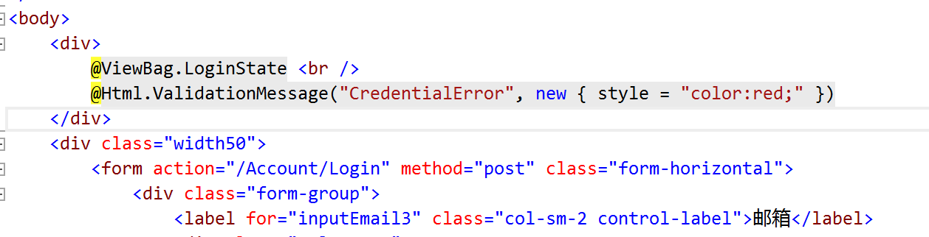

5.注销功能
在controller里新增action
public ActionResult Logout()
{
FormsAuthentication.SignOut();
return RedirectToAction("Login");
}

6.导航条显示用户名

- 新建显示用户名、注册、登陆的、分部视图_LoginPartial
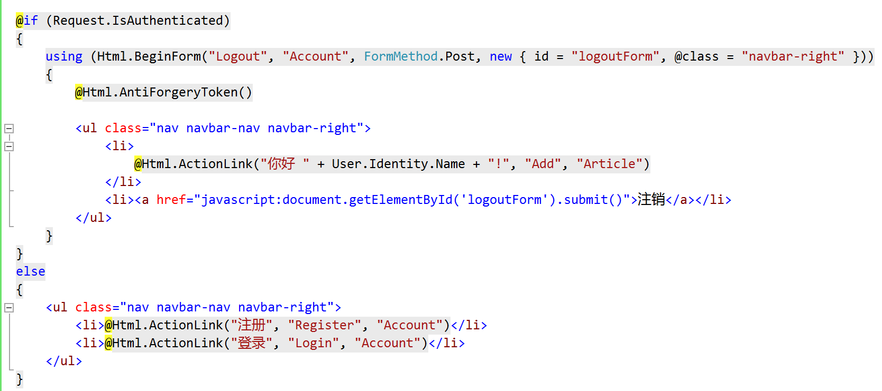
- 在布局页引用分布视图--mylayout

